P.V. de Combinatie
Navlucht Auby lez Douai, 6 augustus 2016
In concours 635 duiven
Winnaar: Gijs Baan
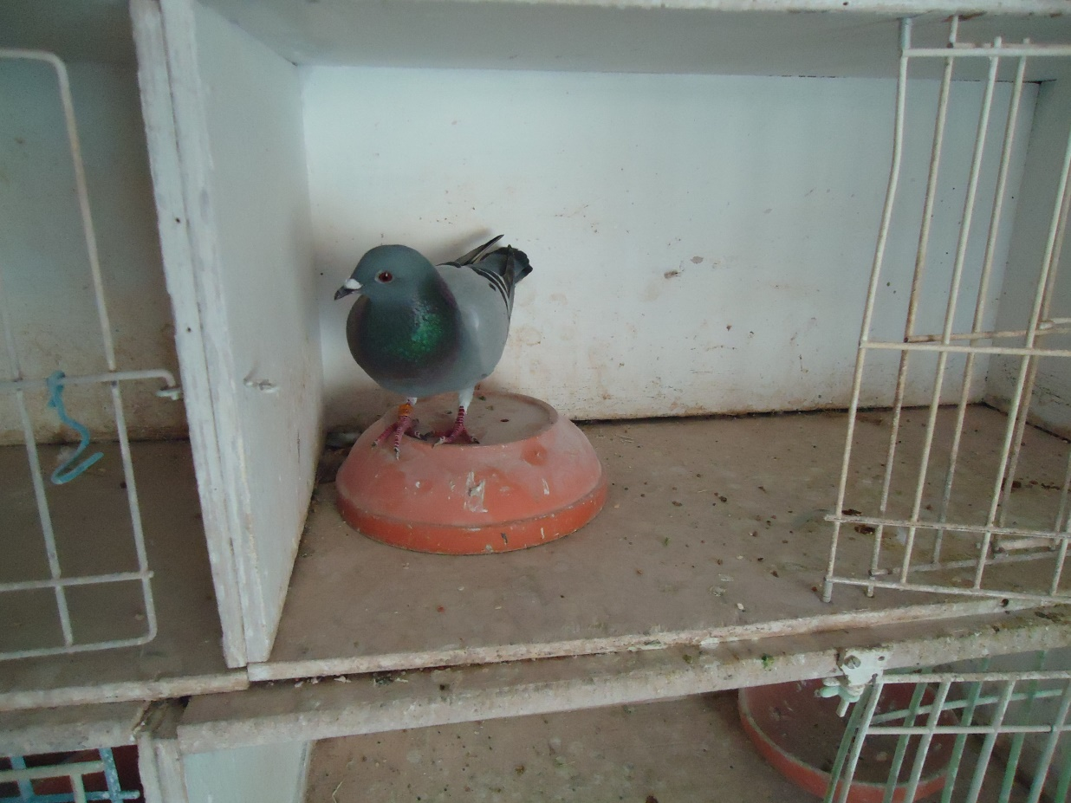
Het overwinnende jaarling duivinnetje zit er nog pico bello bij.
Toen we donderdagavond in gingen korven voor Ruffec, keken we eens om ons heen en zagen enkel lege ruimte in ons fantastische clublokaal van “de Combinatie” in Middelburg. Waar zijn de leden? Dat vroegen we ons af en met een gevoel van teleurstelling telden we ongeveer 8 mensen van de 72 leden die onze vereniging nog rijk is. Da’s jammer, maar het is helaas een verschijnsel waar we aan zullen moeten wennen, hoe vervelend het ook is.
Hoe anders was het de vrijdagavond daarna! Een bont gewemel van mensen, meerdere flats van opgestapelde duivenmanden, alle boxen in gebruik, extra drinkbakjes van tussen de spinnenwebben op de zolder moeten halen, de laadploeg uitgebreid met zeker tien vrijwilligers, de auto van de vervoerder aan twee kanten moeten laden! Kortom, allemaal positieve zaken die een massa aan ingekorfde duiven deed vermoeden. Die waren er ook, 1220 duiven werden bijeengebracht, waarvan echter slechts 635 voor prijs gezet. En de rest? Ja, invliegduiven, weet ik, dat is toegestaan, daar wordt veelvuldig gebruik van gemaakt en niemand doet daar iets mis mee. Maar het is denk ik toch een “killing” voor het verenigingsleven. Natuurlijk, ieder mag zijn duiven opleren zoals hij of zij zelf wil. Maar het is zo ontzettend jammer voor het verenigingsspel, de basis van de duivensport, nooit hebben we meer grote concoursen ondanks onze “grote” club. De leden die er vaak net onderdoor pakken zouden dan misschien ook een paar prijsjes kunnen winnen. Of is dat niet belangrijk? Gaat het alleen om de tien toppers in de generale stand? Alleen om de kampioenen? Ik denk het niet mensen, ik ben bang dat we teveel aan onszelf denken, misschien pakken we wel geen hoog percentage als we latere jongen voor prijs inkorven. Ze hebben immers toch geen kans? Ze zijn al zo ver in de rui, ze zijn nog niet goed opgeleerd, misschien raken we wel een paar chipringen kwijt, misschien valt er wel een bui onderweg en dan komen ze kaal thuis, misschien….. Ja, zo hebben we allemaal onze redenen maar het is en blijft jammer, heel erg jammer.
Zeshonderdvierendertig duiven en achtentwintig leden werden geklopt door 15-3506743 van Gijs Baan. Met een overwegend noordwestenwind haalde dit fraaie blauwe duivinnetje nog een snelheid van 1464 m/min. Goed voor de zoveelste eerste prijs bij allrounder Gijs dit jaar op bijna alle disciplines. Het begon op 9 april vitesse Quievrain, 14 mei midfond Sens, 28 mei vitesse Peronne, 25 juni dagfond La Souteraine, 2 juli midfond Fontenay, 16 juli midfond Orleans en nu dan op de eerste de beste navlucht weer de eerste. En we zijn er nog niet, er volgen nog enkele weken waarin we, zoals we gewend zijn, ernstig rekening moeten houden met Gijs.
De 743 wordt nog op weduwschap gespeeld en is een dochter van de “Triple 2” van 2014 gepaard aan de 200 eveneens van 2014. De 222, winnaar Fontenay dit jaar, komt uit het stammoedertje x de 06 van Biemans. De 200, goed voor een twaalftal prijzen dit jaar en 2e asduif midfond in het SS-7, was als jong al 1e asduif midfond in het samenspel geworden. Over klasse gesproken!! Waar komt de 200 uit? Vraag het Gijs of eventueel Erwin. Heb ik echter niet gedaan. Interesseert het me soms niet? Jawel, maar als ik bij Gijs kom ben ik altijd een beetje sprakeloos. Onder de indruk van de klasseduiven, de tomeloze inzet van Gijs, nu echter ook van de fraai aangelegde vernieuwde achterplaats bij Gijs. Eigenlijk te mooi om met duivenstrontschoenen overheen te lopen.
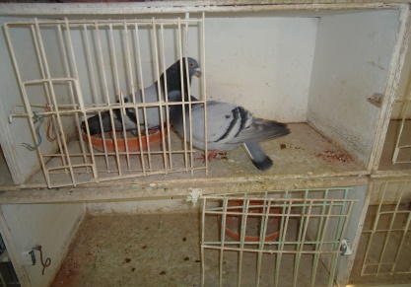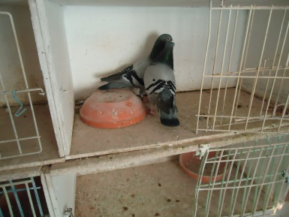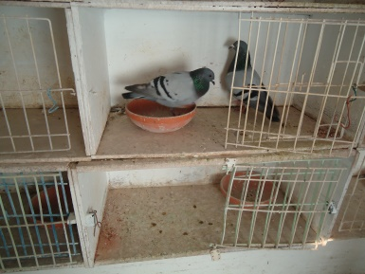
Het duivinnetje is, ondanks het vergevorderde seizoen, nog hevig verliefd.
Zaterdag a.s. gaan we naar Niergnies met onze natourclub. De jongen mogen vanuit Sens hun weg terug proberen te vinden. Hopelijk mooi weer zoals wordt voorspeld. Iedereen succes gewenst!
Aaa

